行政检查情况记录表(2026年度梁子湖区清理整顿人力资源市场秩序专项行动双随机抽查实地核查)——鄂州市姐妹花保洁服务有限公司

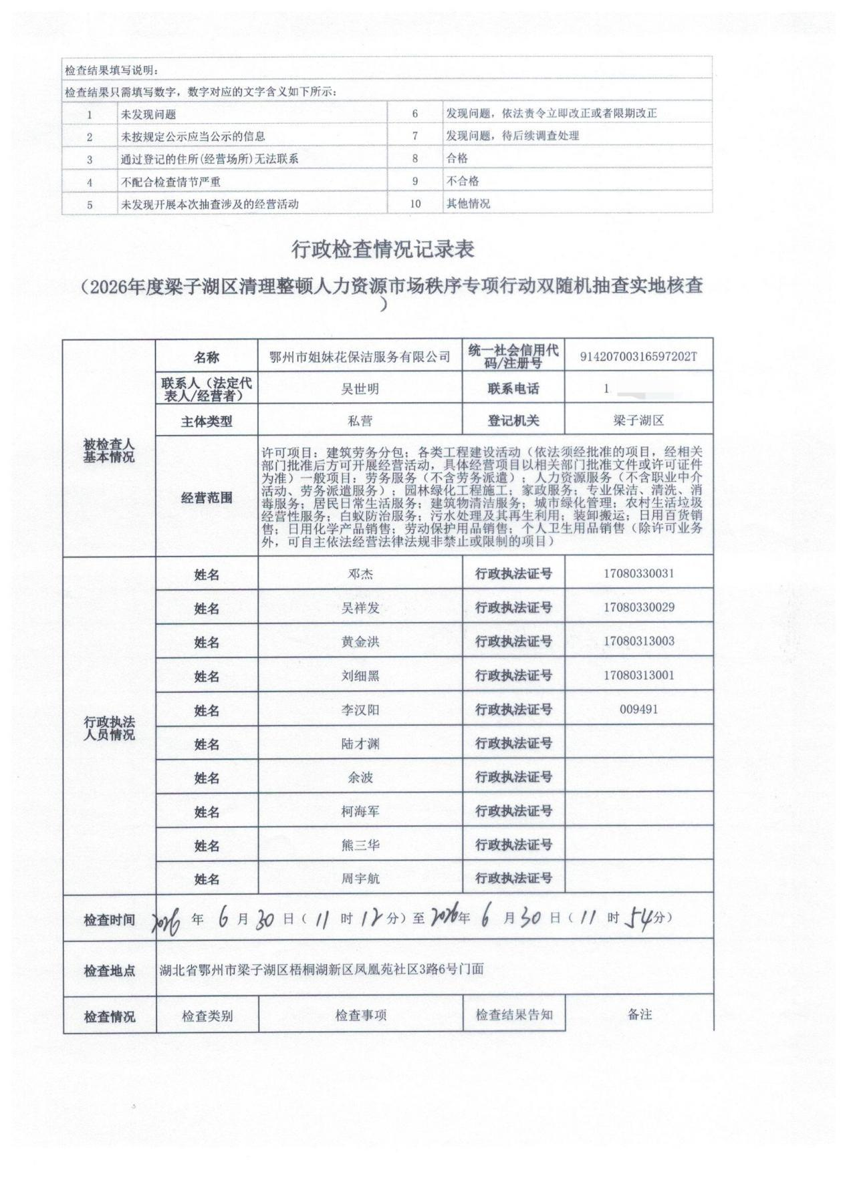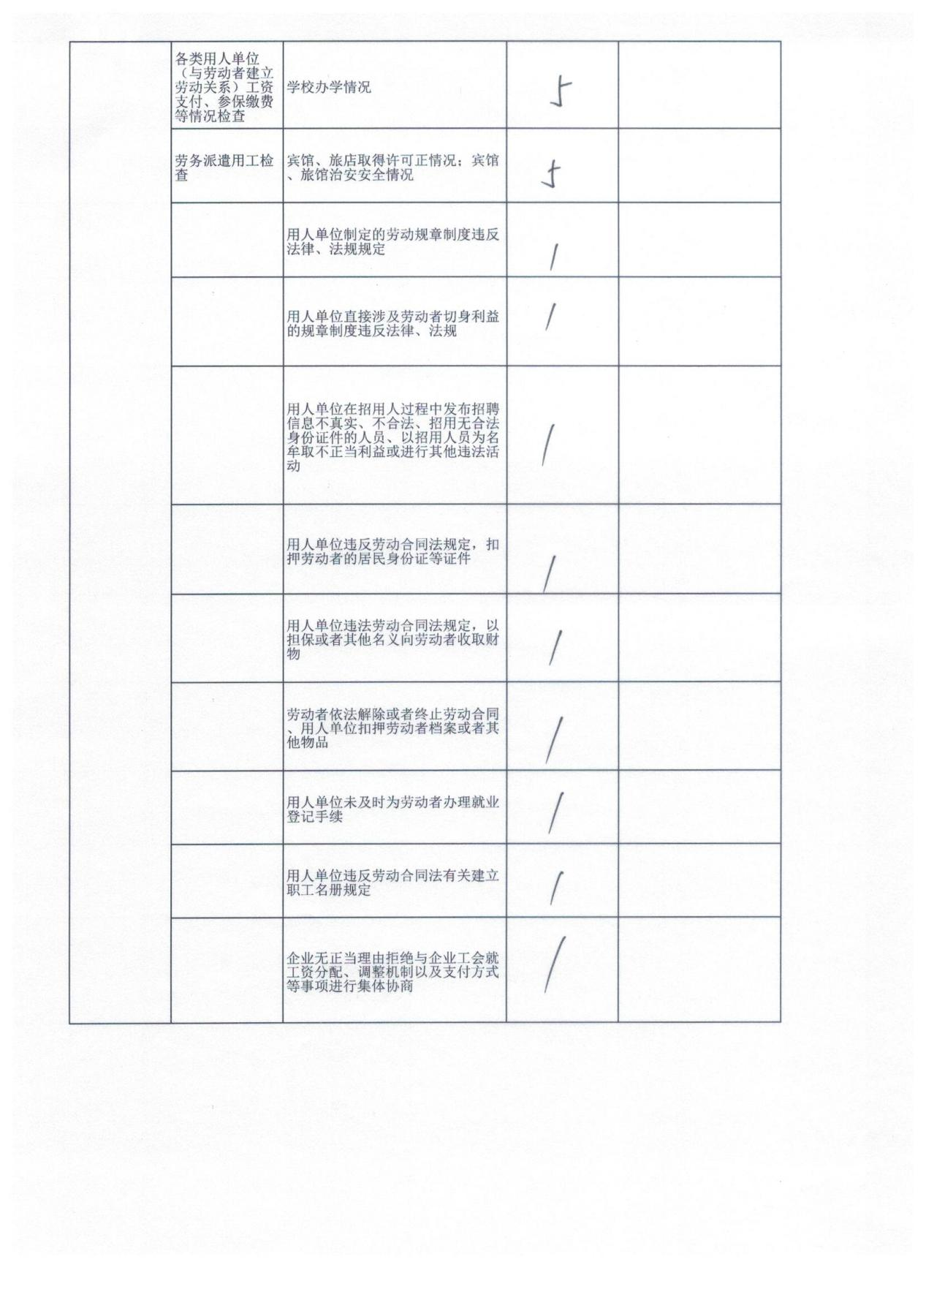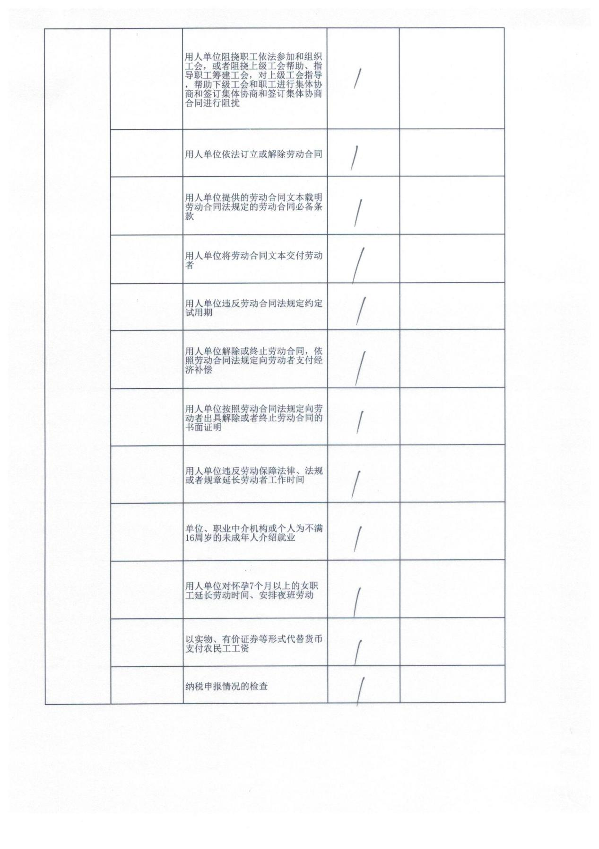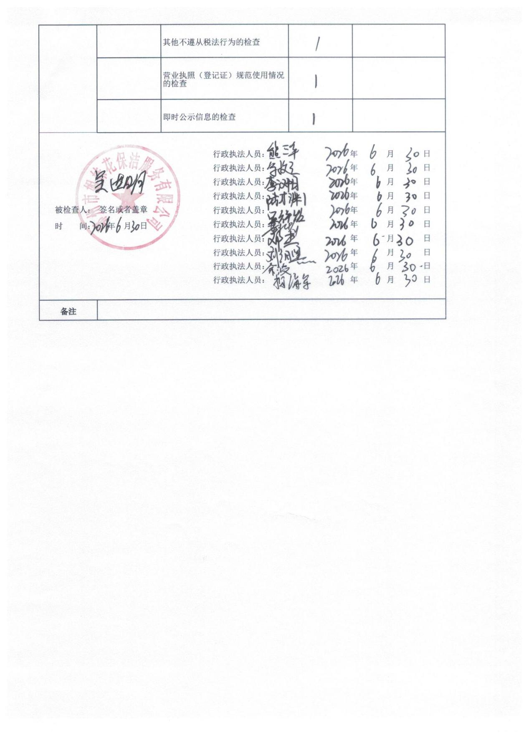

行政检查情况记录表(2026年度梁子湖区清理整顿人力资源市场秩序专项行动双随机抽查实地核查)——湖北朴实建筑劳务有限公司
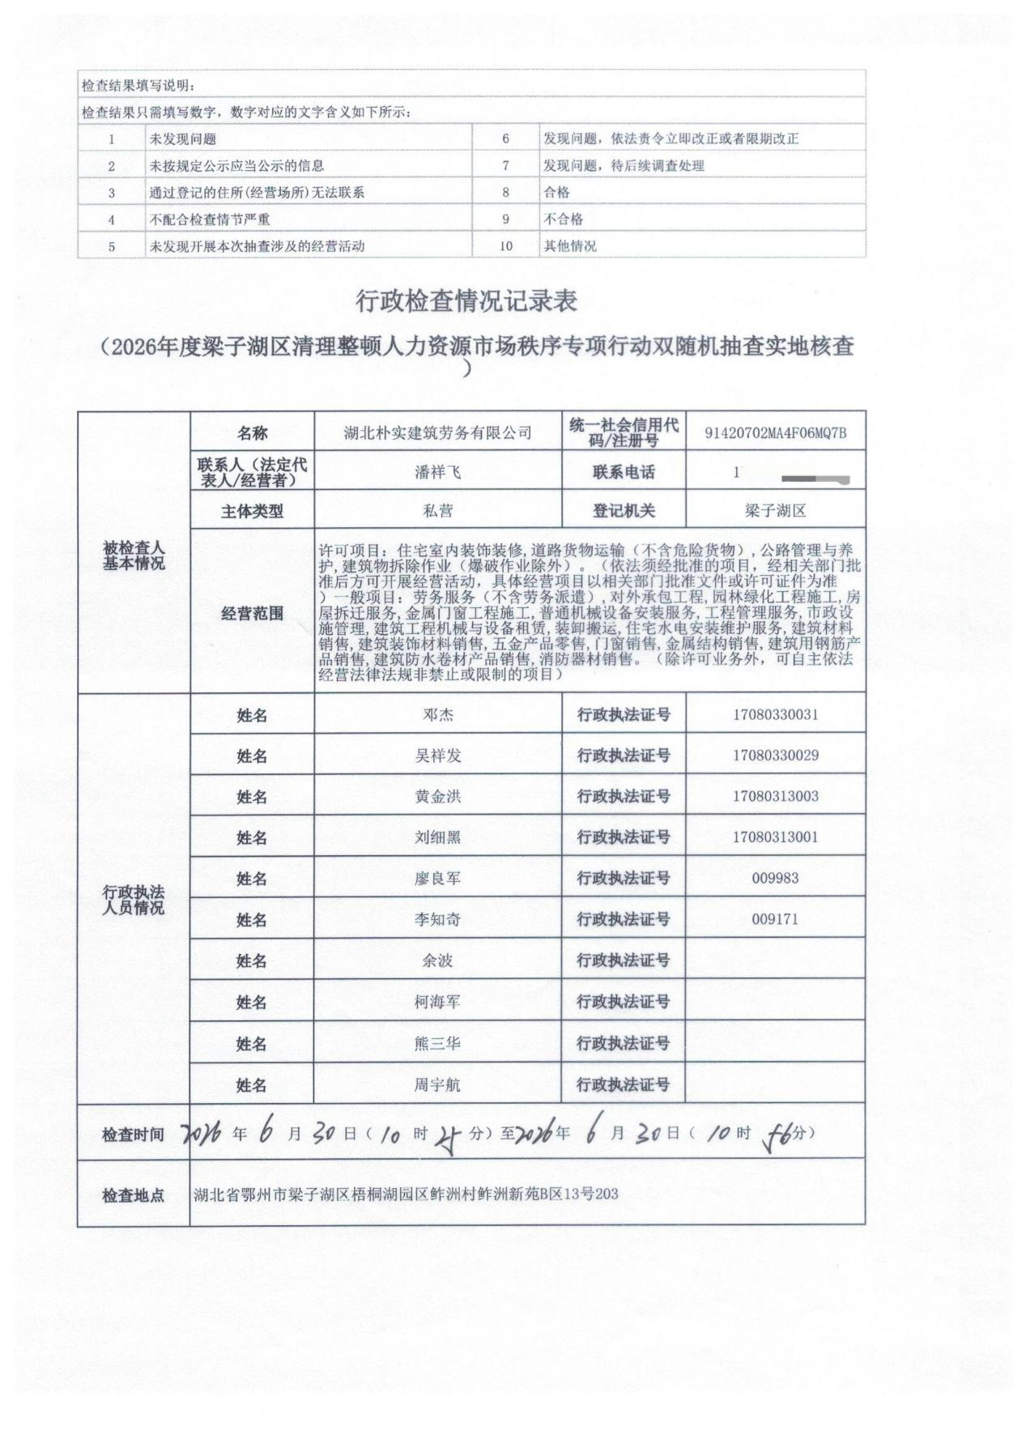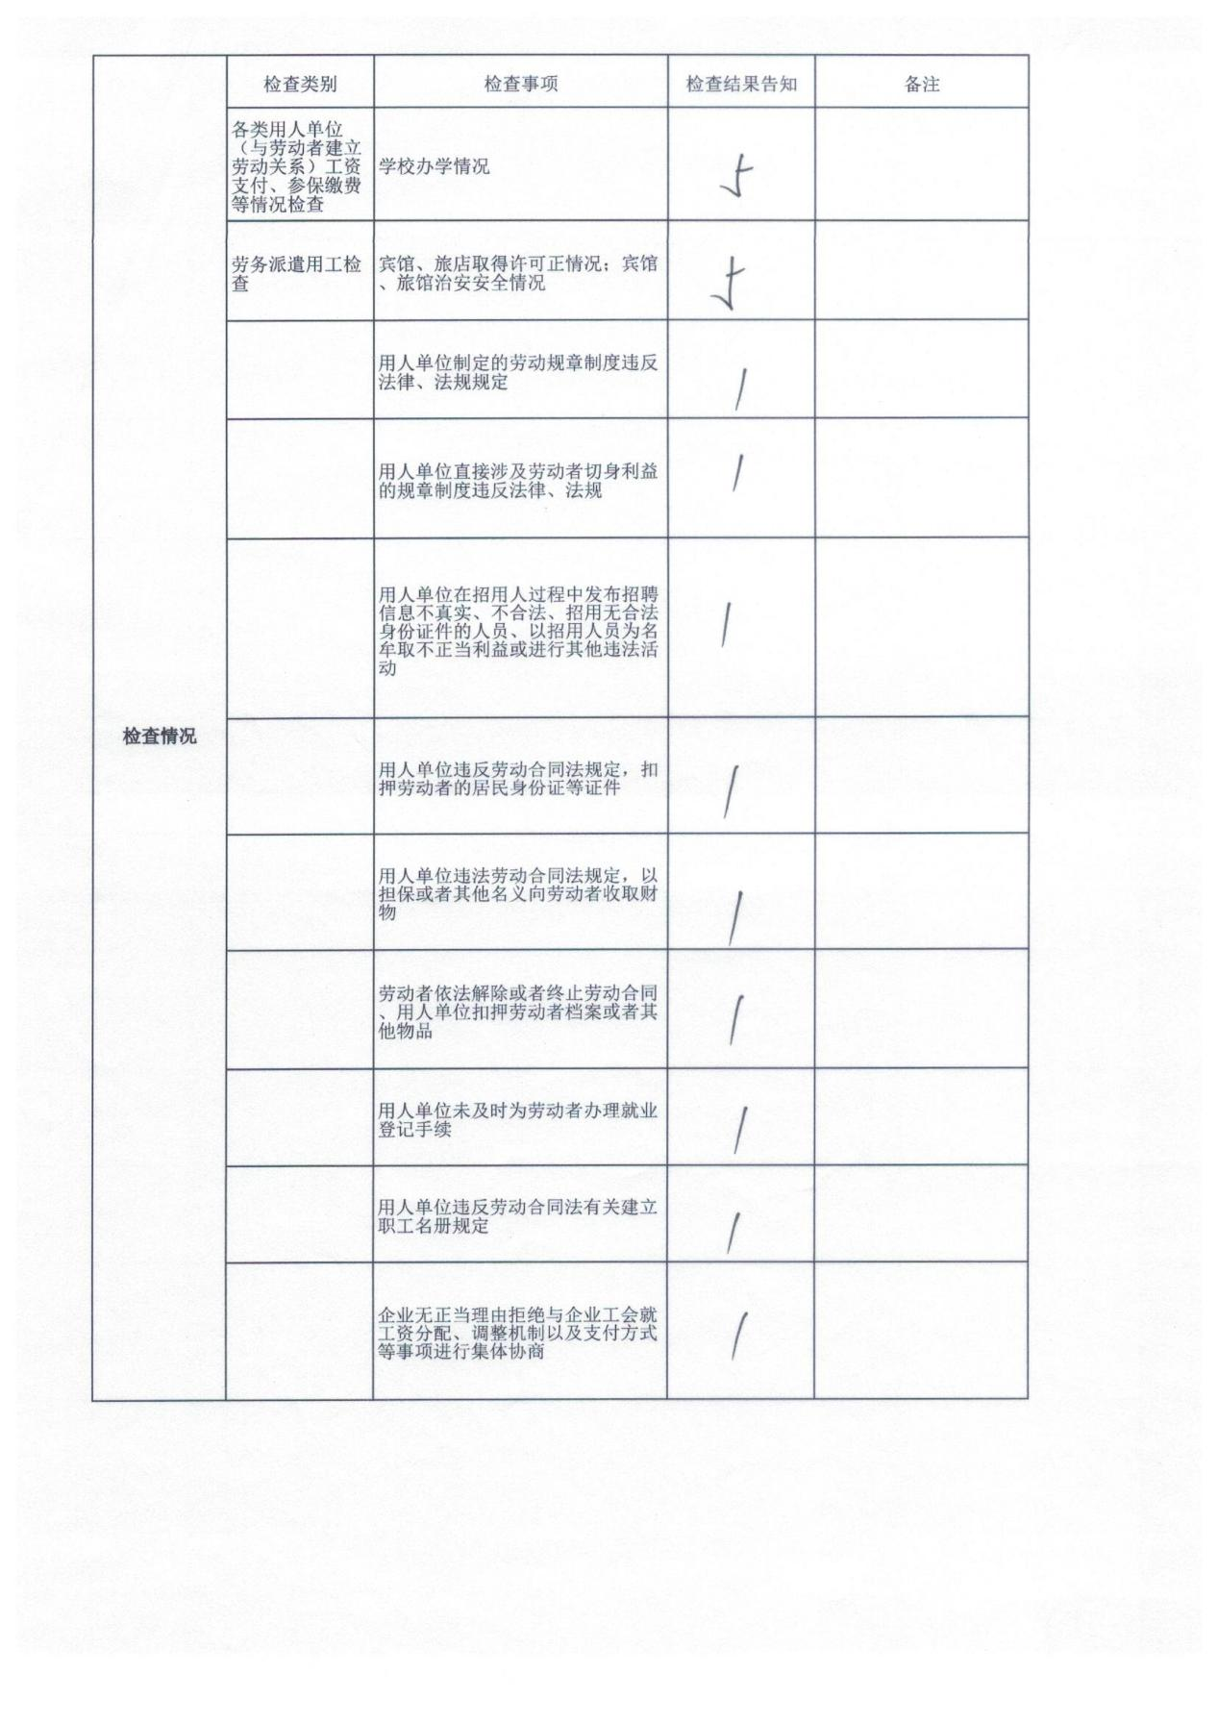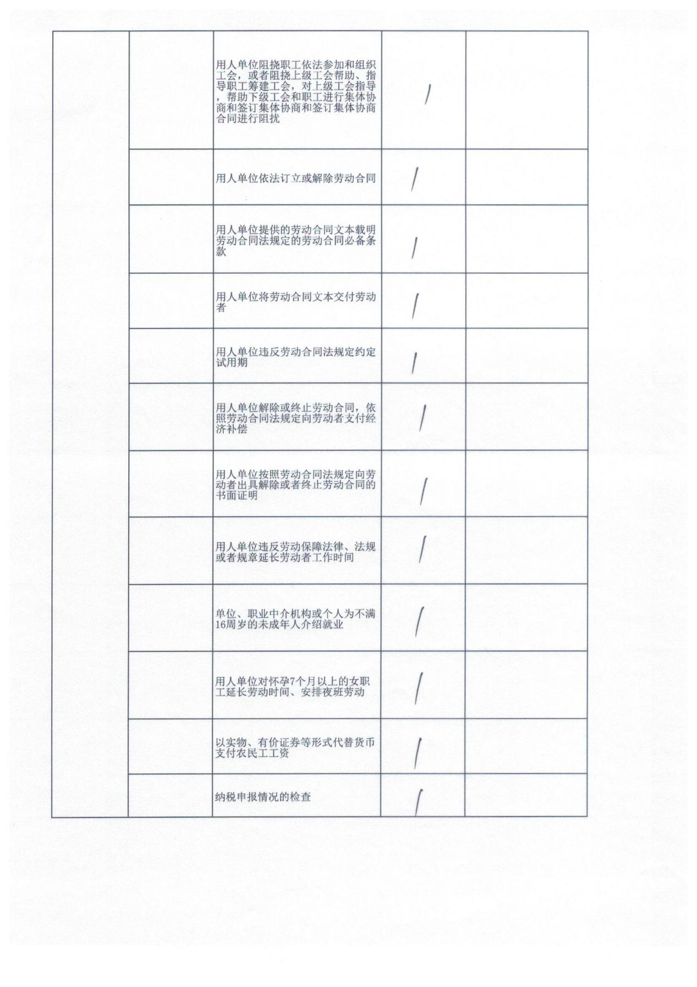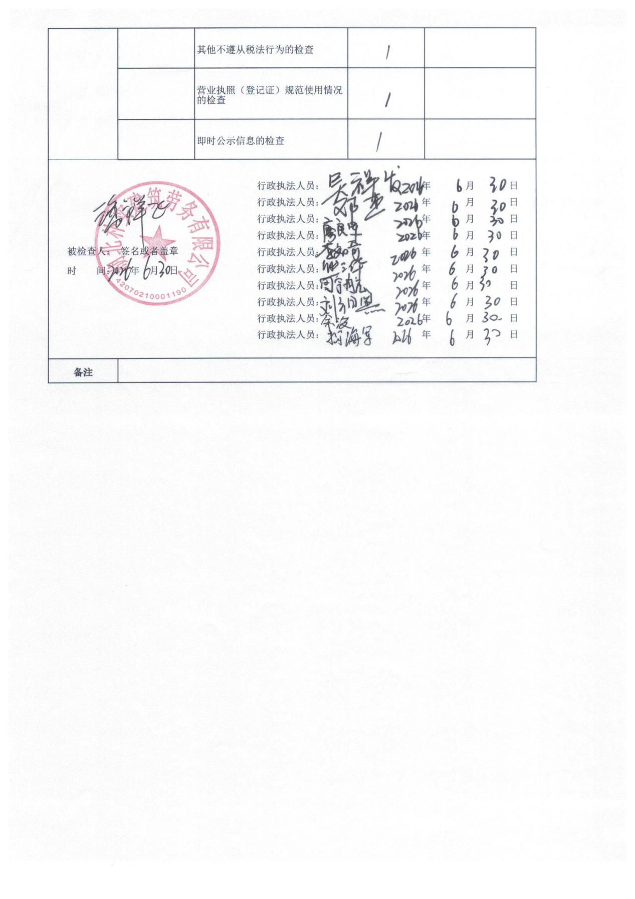

行政检查情况记录表(2026年度梁子湖区清理整顿人力资源市场秩序专项行动双随机抽查实地核查)——鄂州梁湖英才人力资源服务有限公司
